Zalecenia fizjoterapeutyczne dla pacjentów po operacji chirurgicznej w obrębie jamy brzusznej*

Okres szpitalny (1, 2 lub 3 doba po operacji) wszystkie ćwiczenia wykonujemy zgodnie z zaleceniami fizjoterapeuty i po konsultacji z lekarzem.

Ćwiczenia oddechowe
Ćwiczenia oddechowe minimalizują wystąpienie powikłań pooperacyjnych ze strony układu oddechowego: udrożniają drogi oddechowe i ułatwiają pozbycie się zalegającej wydzieliny w drzewie oskrzelowym.
Przykłady ćwiczeń
- Pozycja wyjściowa: leżenie tyłem, kończyny dolne zgięte w stawach biodrowych i kolanowych, stopy oparte o podłoże.
- Ruch: ramiona wyprostowane w stawach łokciowych (wzdłuż tułowia), podczas wznosu ramion nad głowę wdech nosem, opuszczenie ramion w dół wydech ustami.
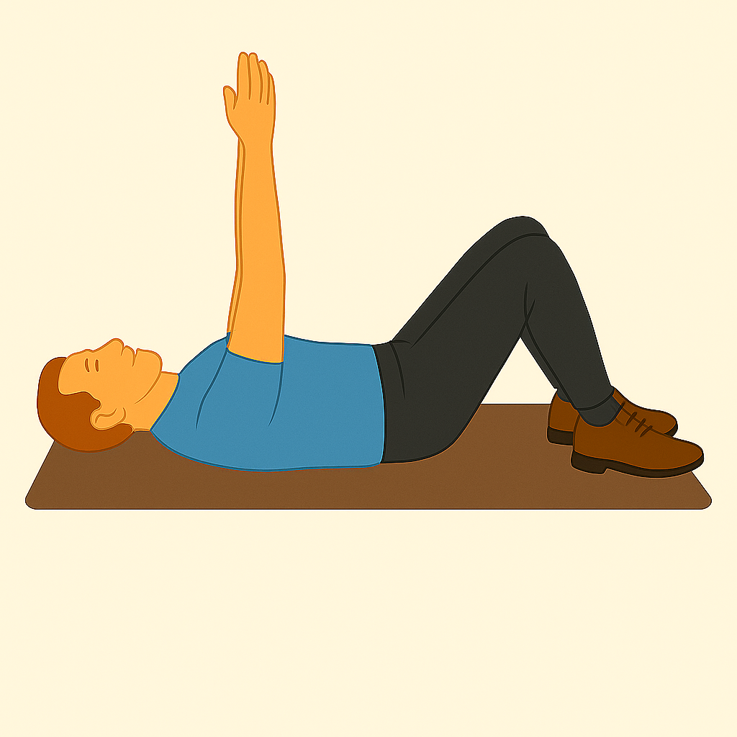
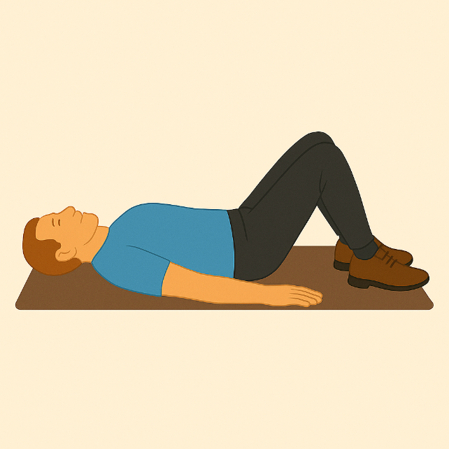

- Pozycja wyjściowa: siad na łóżku lub krześle ze spuszczonymi kończynami dolnymi i pochyleniem tułowia lekko w przód, kończyny górne na brzuchu. Po operacji jedna ręka stabilizuje ranę.
- Ruch: wykonaj głęboki wdech nabierając powietrza do klatki piersiowej, nie uwypuklając brzucha, następnie zrób długi i powolny wydech, na którego końcu odkaszlnij.
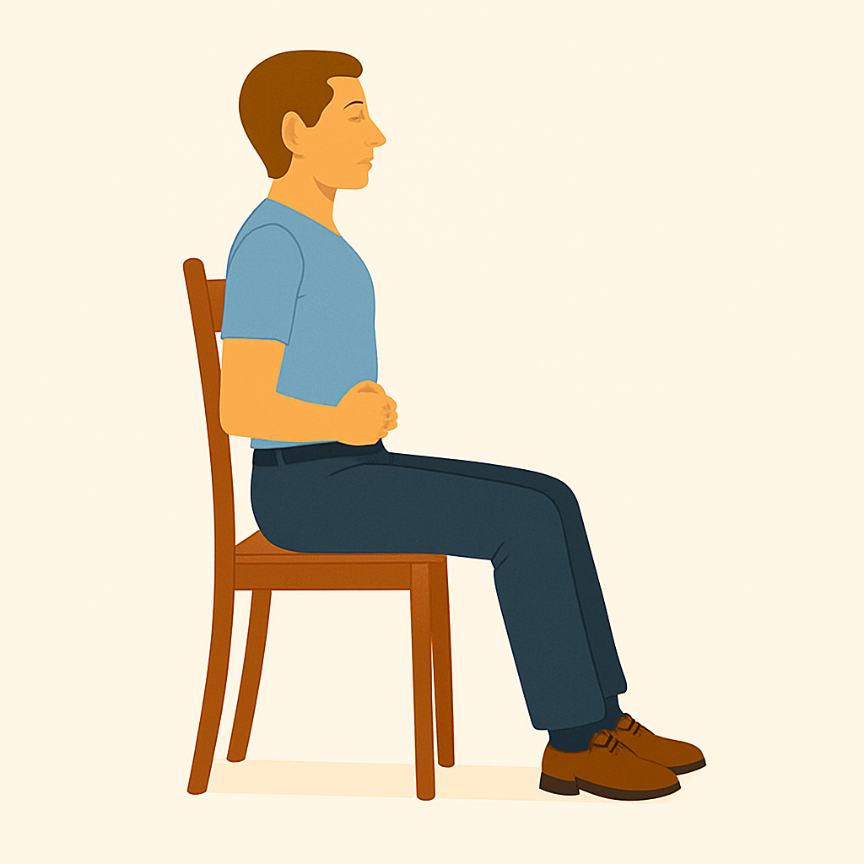
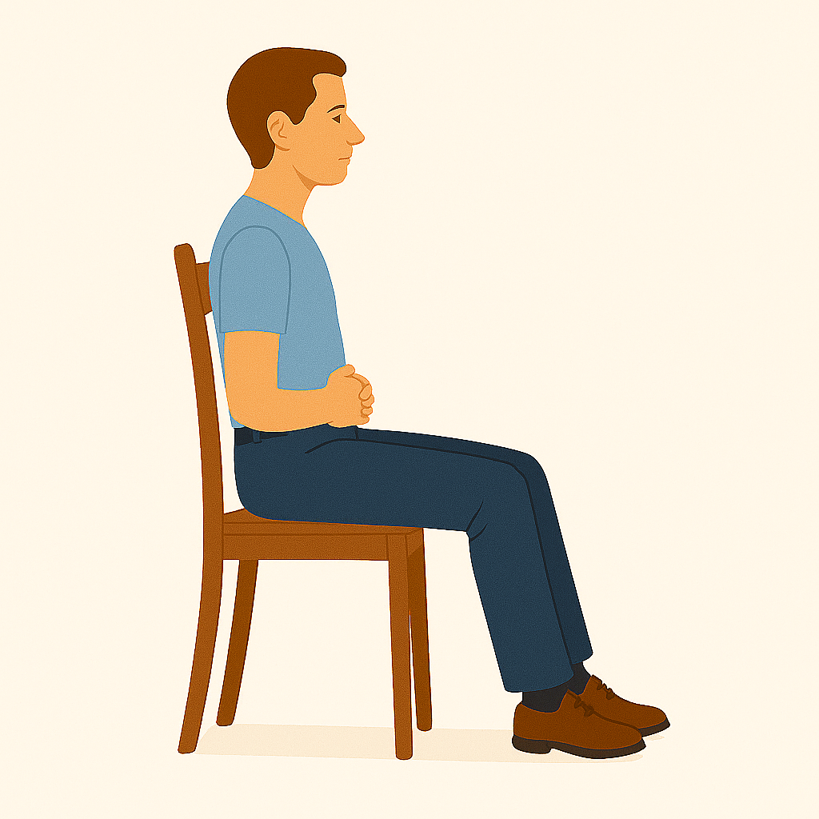

Ćwiczenia izometryczne
Ćwiczenia te polegają na napinaniu i rozluźnianiu poszczególnych partii mięśni bez wykonywania ruchu.
Przykłady ćwiczeń
- Pozycja wyjściowa: leżenie tyłem.
- Ruch: Spiąć pośladki, utrzymaj napięcie przez 3 – 5 sekund a potem rozluźnij. Pamiętamy o prawidłowym oddechu, nie wolno wstrzymywać oddechu podczas wykonywania ćwiczeń.
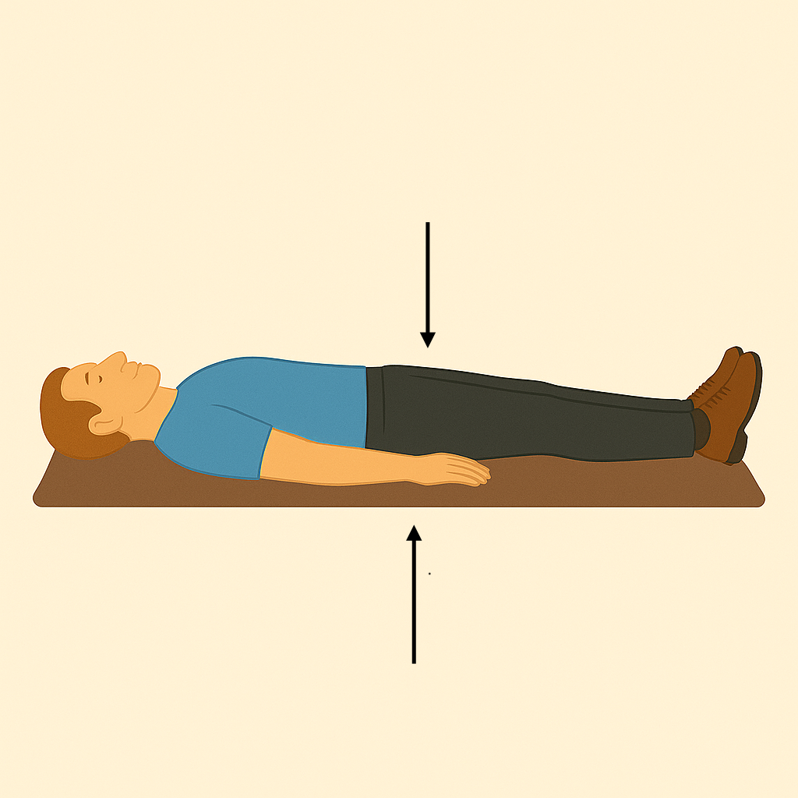
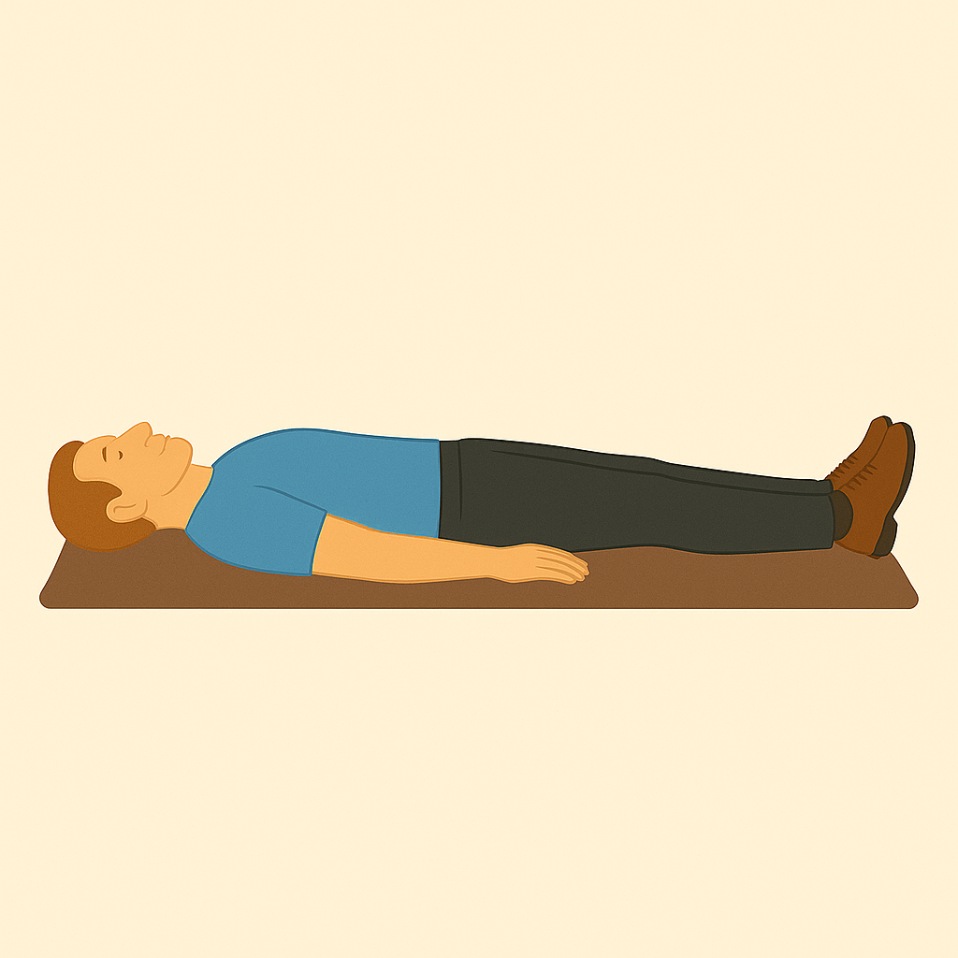

- Pozycja wyjściowa: leżenie tyłem z wyprostowanymi nogami.
- Ruch: Najpierw należy wziąć głęboki wdech, a z wydechem „wciskamy” kolano w łóżko. Napięcie ok. 5 sekund to maksymalny wyprost kolana, pamiętamy o oddechu.
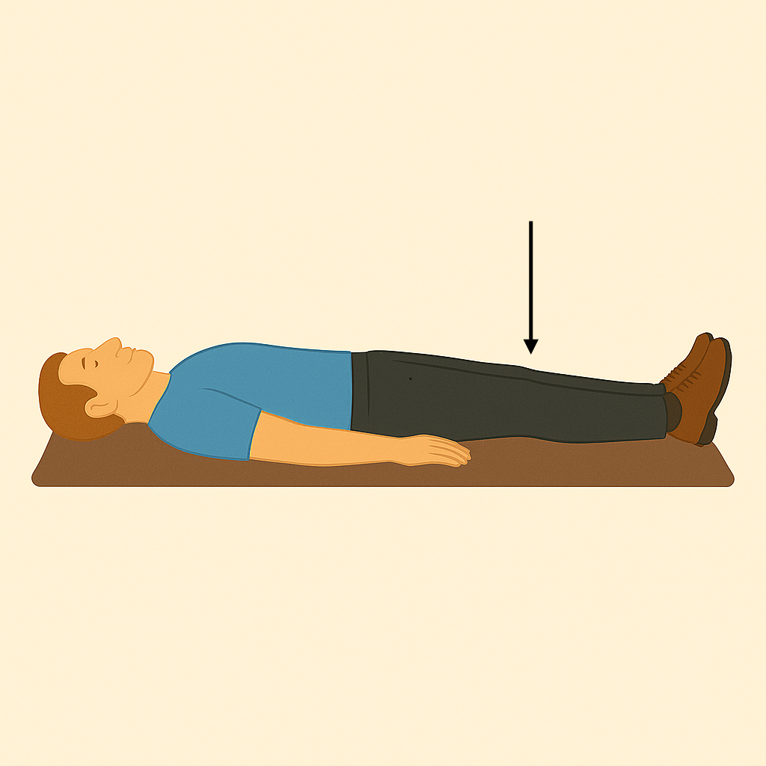

Ćwiczenia przeciwzakrzepowe (profilaktyka)
Ćwiczenia te polegają na wykonywaniu energicznych ruchów w obrąbie np. stóp, naprzemienne zginanie i prostowanie w stawach skokowych.
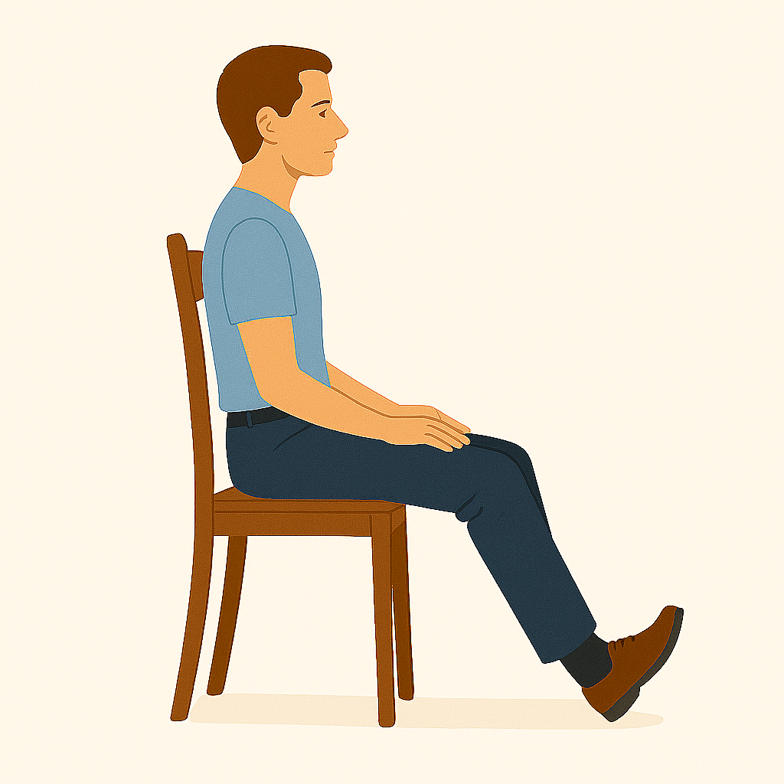
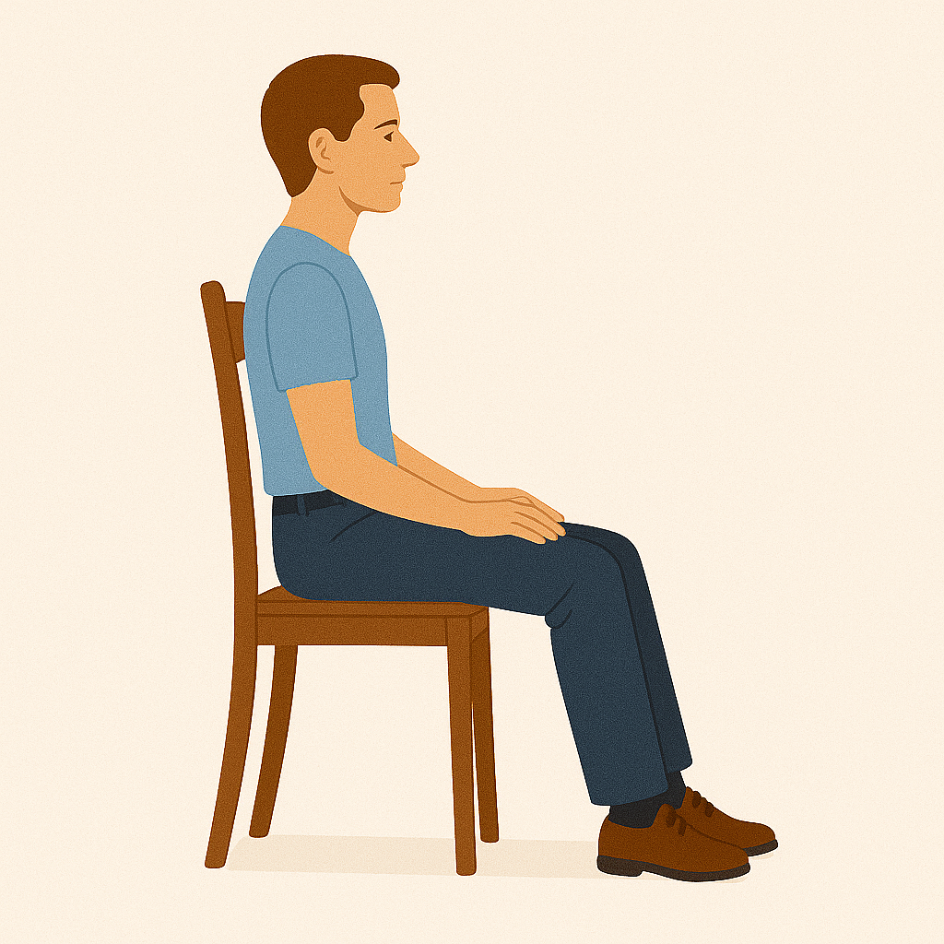

Ćwiczenia przygotowujące do pionizacji i nauki chodu
Przykłady ćwiczeń
- W pozycji leżącej tyłem – lekko napiąć mięśnie brzucha, (jeżeli nie ma przeciwwskazań) i przyciągamy kolano jednej nogi do klatki piersiowej, opuszczamy i powtarzamy ćwiczenie drugą nogą.
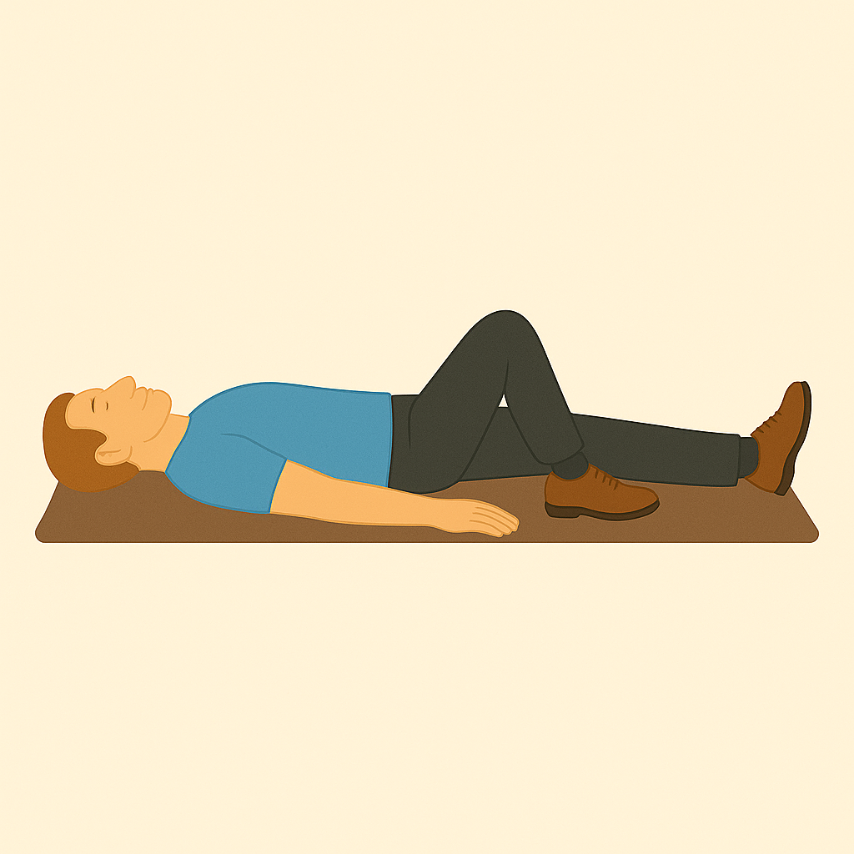

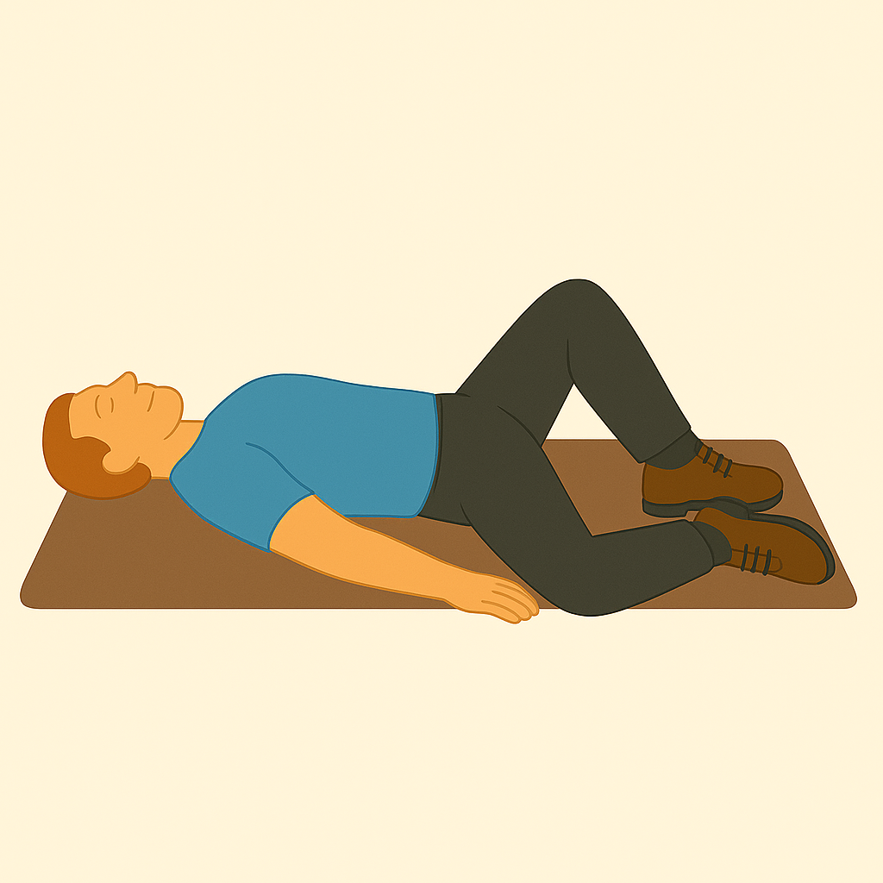
- W pozycji leżącej tyłem – kolana ugięte i złączone razem, stopy na podłożu. Nie poruszając stopami staramy się położyć kolano na jedną stronę, następnie wrócić do pozycji wyjściowej i powtórzyć ćwiczenie na drugą stronę.
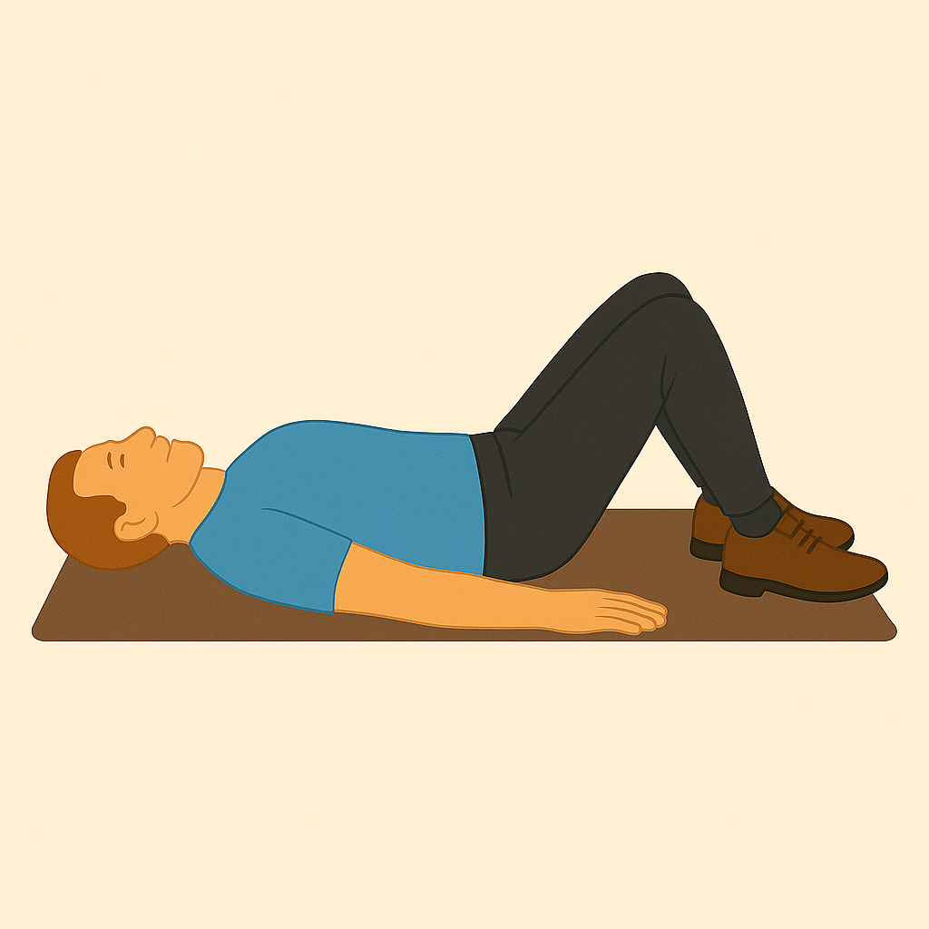

Nauka prawidłowej zmiany pozycji i pionizacja
Najpierw trzeba ugiąć nogi w kolanach. Następnie położyć je w stronę, po której chcemy wstać. Rękę bliżej łóżka kładziemy w pozycji do podporu na przedramieniu, a rękę od strony „wolnego” boku opieramy dłonią o łóżko przed klatką piersiową. Z tej pozycji należy odepchnąć się rękami i jednocześnie spuścić obie nogi na podłogę i usiąść.

Nauka chodu
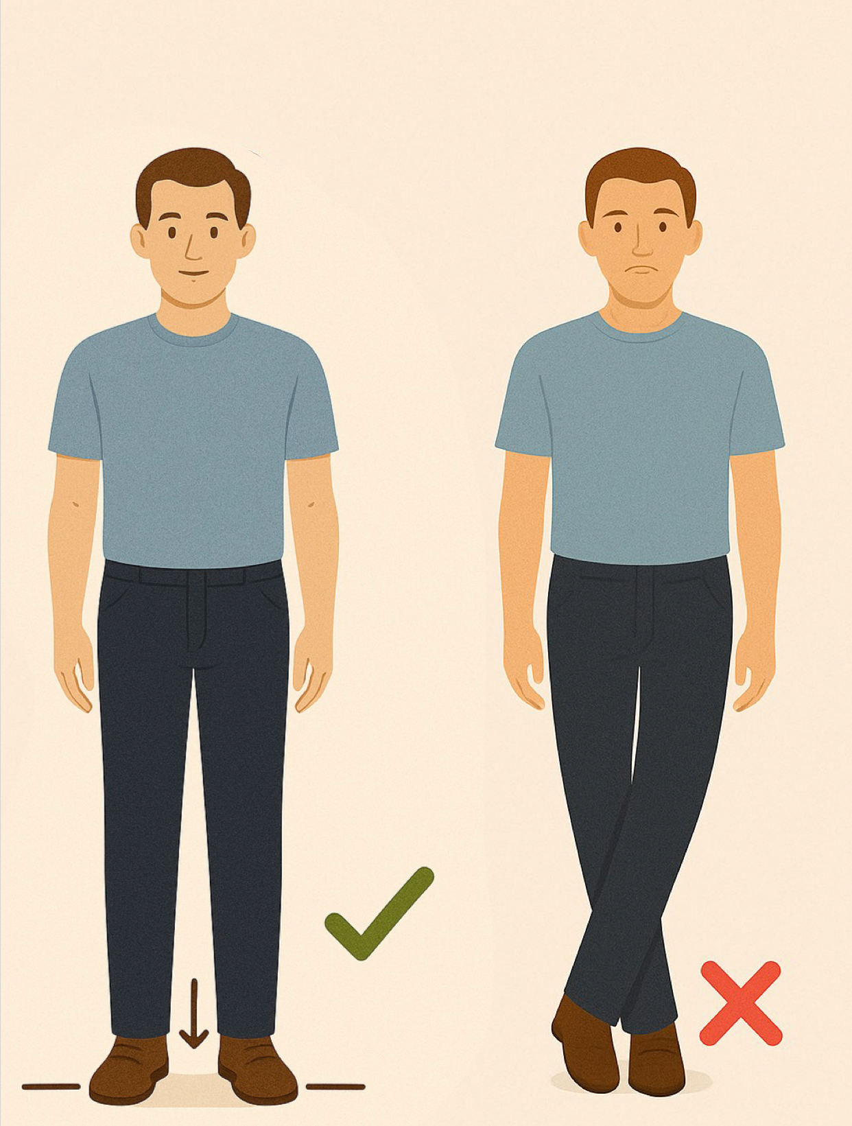
- Staramy się od początku (w miarę możliwości) przyjmować pozycje wyprostowaną, stajemy symetrycznie ze stopami na szerokość bioder.

- Pierwsze kroki stawiamy w obecności fizjoterapeuty.
- Na początku staramy się robić krótkie spacery np. przy balkoniku lub z asekuracją w miarę możliwości zwiększamy dystans w kolejnych dniach.

Okres od 3 doby do wyjścia ze szpitala
Kontynuujemy ćwiczenia, wdrażamy ćwiczenia równoważne, jeżeli jest to konieczne i występują np. zaburzenia chodu. Zwiększamy dystans chodu i częstotliwość, np. co godzinę wychodzimy na spacer. Dodatkowo można włączyć naukę chodu po schodach z asekuracją jak i ćwiczenia ogólnousprawniające mające na celu angażowanie mięśni tułowia, kończyn górnych i dolnych.

Okres poszpitalny 2 tygodnie do 3 miesięcy
W tym okresie można podjąć się aktywności:
- Spacery.
- Jazda na rowerze lub rower stacjonarny.
- Ćwiczenia wzmacniające mięśnie dna miednicy.
- Ćwiczenia wzmacniające mięśnie kończyn dolnych i górnych z oporem ok. 2 kg.
- Ćwiczenia ogólnousprawniające.
Mobilizacja blizny po operacyjnej - kiedy w miejscu założenia szwów odpadną wszystkie strupki i blizna będzie wygojona, można wprowadzać jej mobilizację. To nic innego jak uelastycznienie skóry za pomocą delikatnych technik uruchamiających obszar operowany. Zaniedbania w rejonie rany mogą doprowadzić do powstania bliznowca, przyczyniającego się do restrykcji tkanki i dolegliwości bólowych, a nawet ograniczeń ruchomości tułowia lub kończyn. Aby temu zapobiec stosuje się zlecone przez lekarza maści zmiękczające bliznę oraz odpowiednie techniki jej mobilizacji.

Powrót do normalności
Przywrócenie pełnej sprawności i zdrowia, to sprawa indywidualna zależna od wielu czynników takich, jak: wiek pacjenta, obecność lub brak chorób współistniejących, ogólna sprawność przed zabiegiem i inne. Przyjmuje się, że powrót do regularnej aktywności fizycznej możliwy jest po średnio 4 - 6 tygodniach od operacji w rejonie jamy brzusznej.

